附件1

鄂尔多斯市水利局、市农牧局所属事业单位2023年“走出去”引进高层次人才在线面试操作指南

面试相关安排
本次面试采用在线面试的方式进行。
- 面试时间
模拟练习：2023年05月16日（周二）上午
练习时间： 09:00-11:00
正式面试：2023年05月16日（周二）下午
登录：14:20-14:50
作答：15:00-15:08
面试时长：8分钟
交卷时间：考生不允许提前交卷
- 面试形式
线上闭卷面试、双路视频、面试客户端
- 登录方式
考生姓名+身份证号码登录

考生面试环境准备要求
考前考生须自行准备面试场地和面试设备，面试设备包含“面试使用的设备”以及“用作旁路第二视角监控的设备”。考前监考员可通过远程监控检查考生环境情况。

（一）面试场地环境及考生着装要求
考生所在的面试环境应为光线充足、封闭、无其他人、无外界干扰的安静场所，考生端坐在距离摄像头50cm（误差不超过±5cm），着白色或浅色无领上衣，面试时将五官清楚显露，不得佩戴首饰（如发卡、耳环、项链等），头发不要遮挡眉毛，鬓角头发须掖至耳后，不允许化浓妆，长发考生须将头发绑起。面试背景须保持整洁，考生须要保证双手及肩部以上全部呈现在摄像头可视范围内。面试设备四周光线充足、均匀，避免监控画面过暗或过亮。
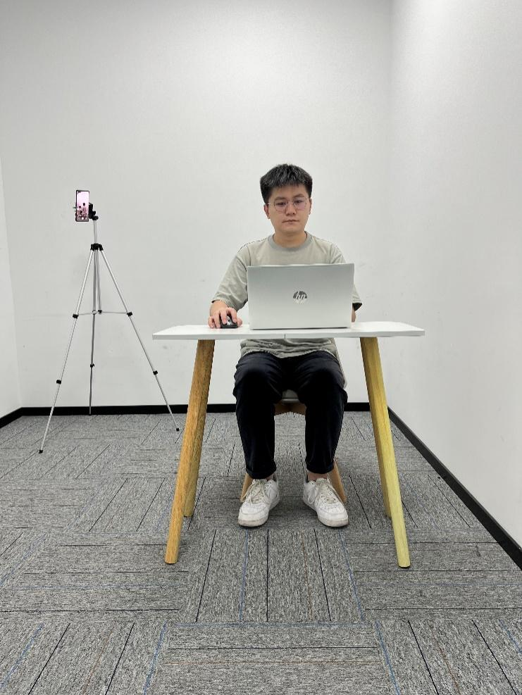

（二）面试设备
1.用于面试使用的设备
（1）推荐使用具备正常上网功能的台式电脑或笔记本电脑，电脑上须安装“在线考试客户端”软件。
“在线面试客户端”软件下载链接：https://oa.kaoshi.zfoline.net/#/registry/download?organization=08dad65c-4ff2-4575-8e9e-3b16feb73707
（2）面试设备应具备可正常工作的摄像设备（内置或外置摄像头均可）和音频输入、输出设备。
（3）面试期间将全程使用摄像头，须确保电脑摄像头开启无遮挡。
（4）如使用笔记本电脑或平板电脑，请保持电量充足，建议全程使用外接电源。
（5）打开在线面试前，建议关闭电脑上与面试无关的应用软件，包括弹窗广告软件、360安全卫士、360杀毒、电脑管家及其他各类通讯软件，避免这些软件弹窗导致被面试系统判定为作弊。
2.用作旁路第二视角监控的设备
（1）推荐使用带正常上网功能的智能手机或平板设备，须带有可正常工作的摄像头，且保持电量充足。
（2）手机或平板支架：将智能手机或平板设备固定摆放，便于按监控视角要求调整到合适的位置和高度。
（3）第二视角旁路监控设备摄像头建议架设在面试设备的侧后方、距离1.5米-2米处、摄像头高度1.2-1.5米，与面试位置成45度角，如下图所示：
（4）第二视角旁路监控设备架设好以后，可以使用前置摄像头的拍照功能，查看监控效果、调试监控角度。确认监控摄像头正常工作无遮挡，监控范围覆盖考生完整侧面人像（双手可见）、桌面物品摆放情况、完整的面试设备、答题设备的屏幕、考生周边环境。保证面试区域光线均匀充足，避免监控画面过暗或过亮，导致监控效果不佳被判定为违纪，如下图所示：
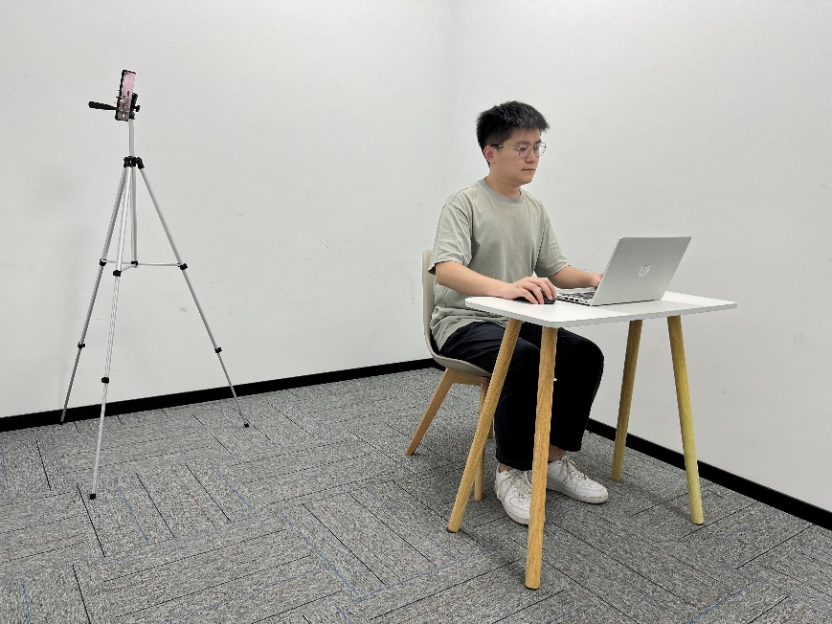
3.网络条件要求
（1）面试场所应有稳定的网络条件，支持面试设备和监控设备同时联网。
（2）网络带宽不低于20Mbps，建议使用带宽50Mbps或以上的独立带宽网络；上传速度不低于2MB/s。
（3）建议考生准备4G\5G等手机移动网络作为备用网络，并事先做好调试，以便出现网络故障时能迅速切换备用网络继续面试。

考生线上面试操作指引

（一）登录在线面试系统及人证核验
1.考生必须在电脑上运行“在线面试系统”，选择对应面试任务之后，首先进行设备检测，检测电脑设备是否符合面试要求，如图1所示，设备检测通过之后输入考生报名时的姓名、身份证号码登录，如图2所示：
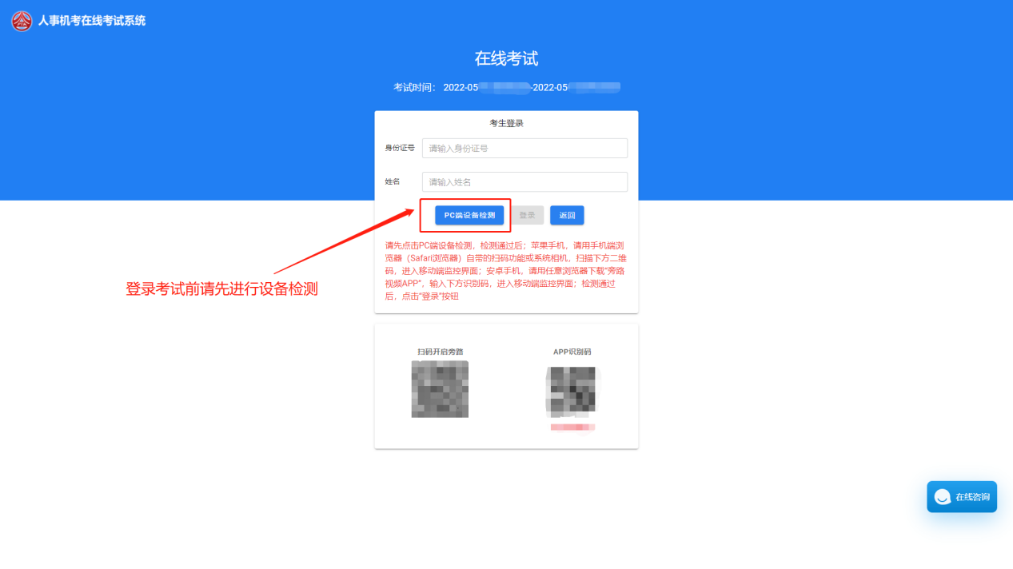
（图1）
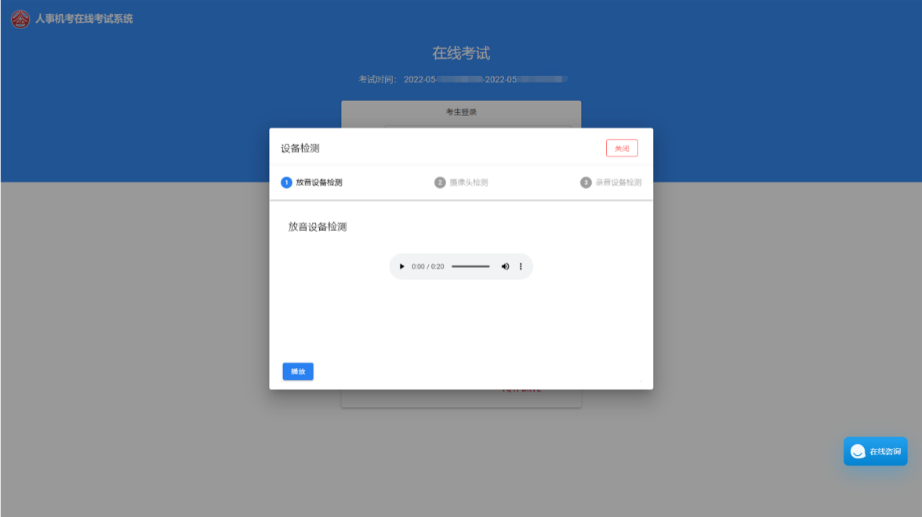
（图2）
登录后，进入考生身份核验界面，通过手机微信扫码进行“人证核验”（按照页面提示进行操作），如图3、4所示：
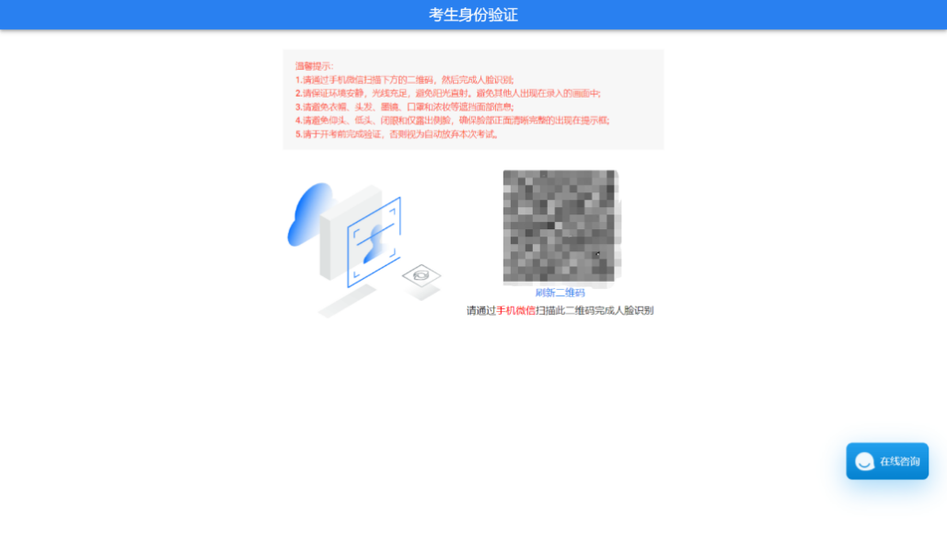
（图3）
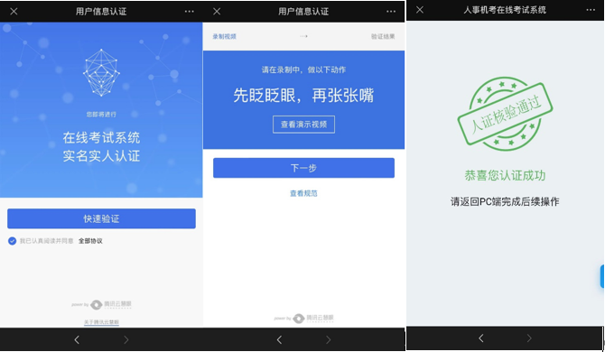
（图4）

（二）开启旁路监控
1.“人证核验”通过后，使用移动端监控设备扫描面试界面显示对应二维码或识别码－输入个人信息－设备检测－登录（需先登录移动端旁路监控后才能登录作答系统）。具体操作如下图5、6所示。
注意：以下呈现的所有二维码仅供展示，请以实际面试中获取的二维码为准。
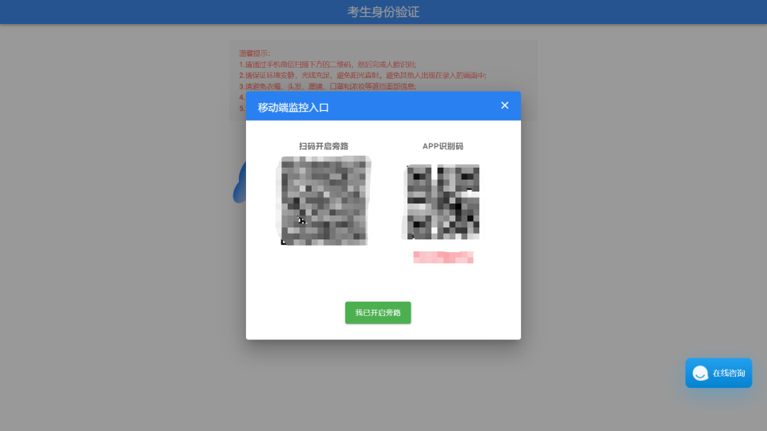
（图5）
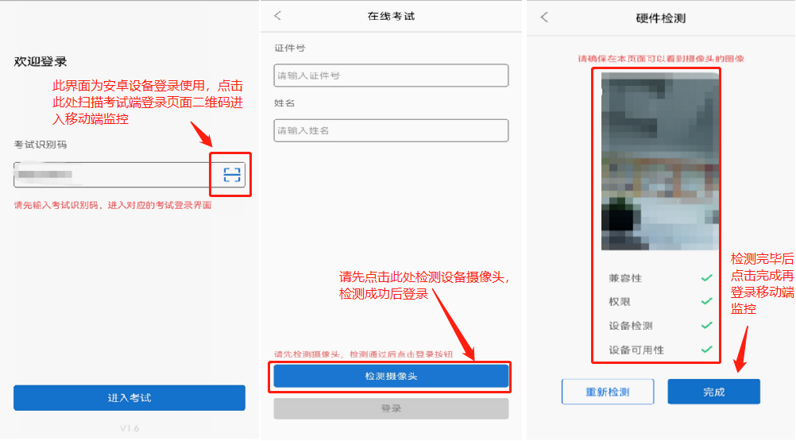（图6）
2.登录移动端“旁路监控”后，需用前置摄像头360度环绕拍摄面试环境，随后将移动端监控设备固定在能够拍摄到考生桌面、考生电脑桌面、周围环境及考生行为的位置上继续拍摄。如下图7所示。具体要求可参考P2-P4第二视角旁路监控架设要求。
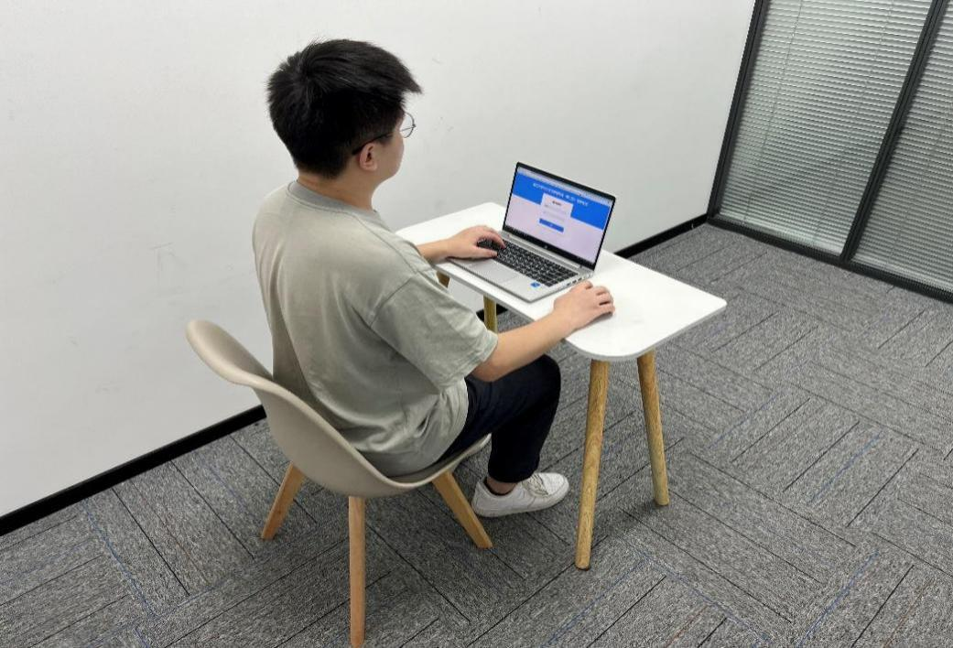
（图7）

（三）进入面试
1.登录旁路监控后，点击“我已开启旁路”按钮，进入考生个人信息核对页面，如图8、9所示：
（图8）
（图9）
点击“进入面试”按钮，进入到我已阅读界面，阅读考生须知并确认，如图10所示：
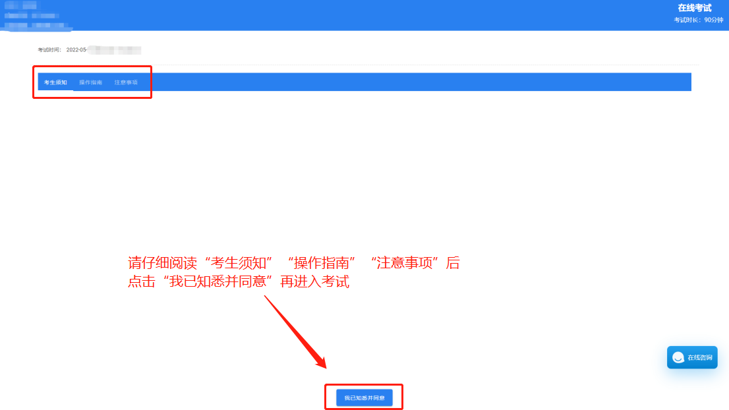
（图10）

（四）答题及交卷
1.点击“我已知悉并同意”，等待开考时间到，系统进入作答界面，考生开始作答，如下图11所示。
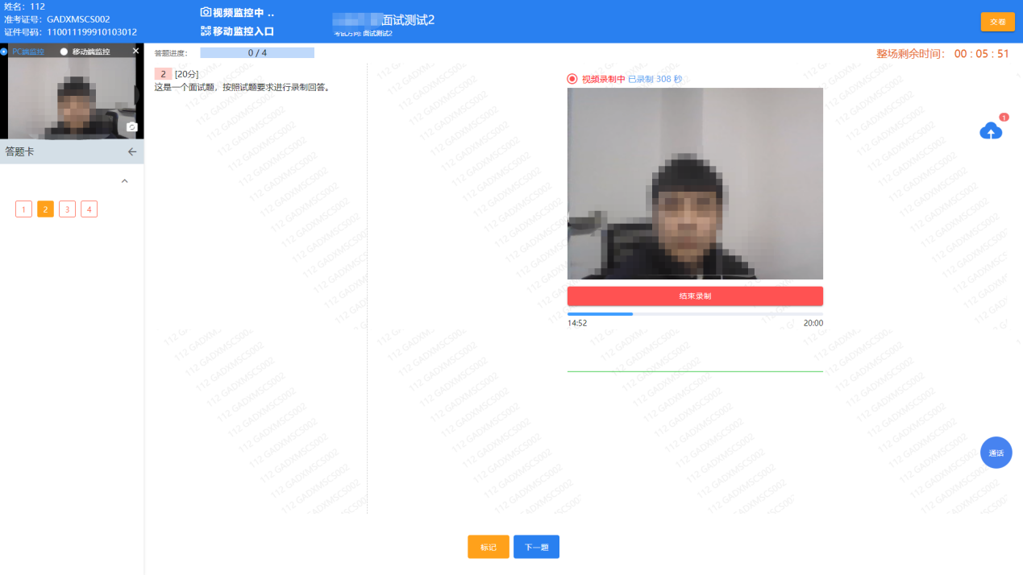（图11）
2.考生作答完毕后，点击作答界面右上角“交卷”按钮，系统会对其作答进度进行核查并弹出“交卷提醒”对话框，如下图12、图13所示。
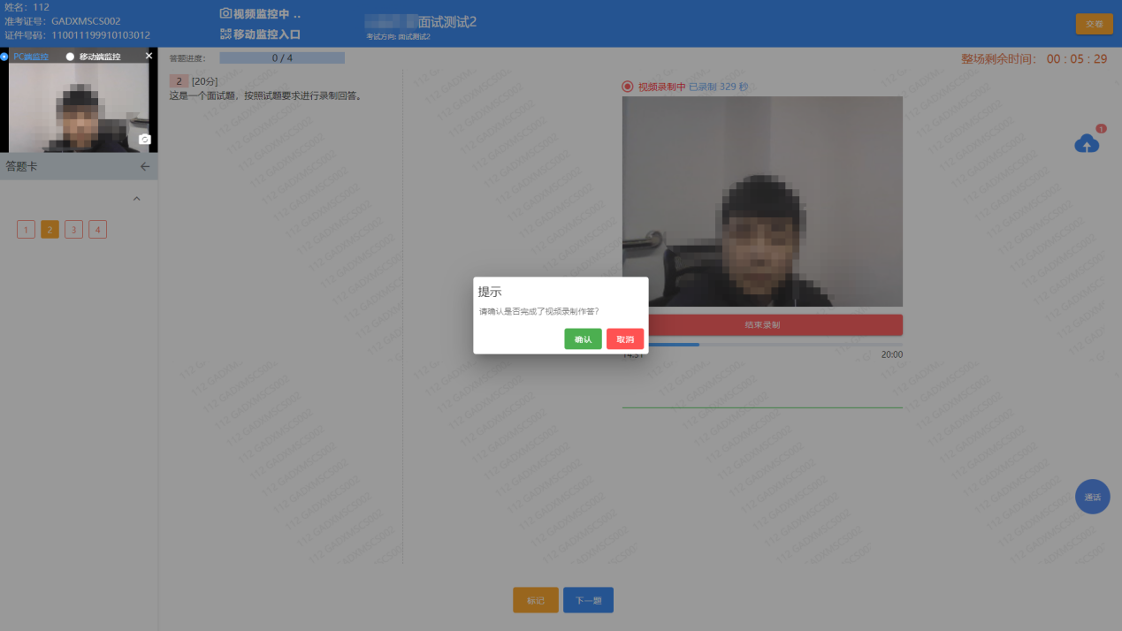
（图12）
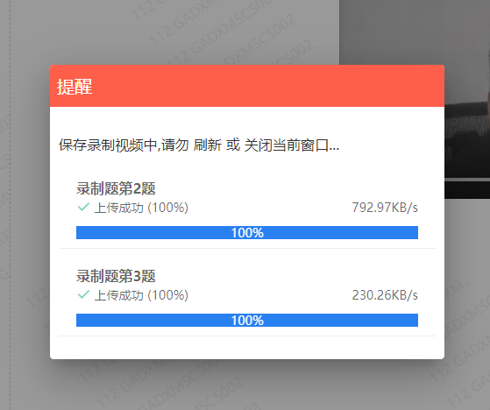
（图13）
3.考生确认交卷之后会提示交卷成功。显示交卷成功即表示面试结束，可直接关闭“在线面试系统”和“旁路监控”程序。如下图14所示。
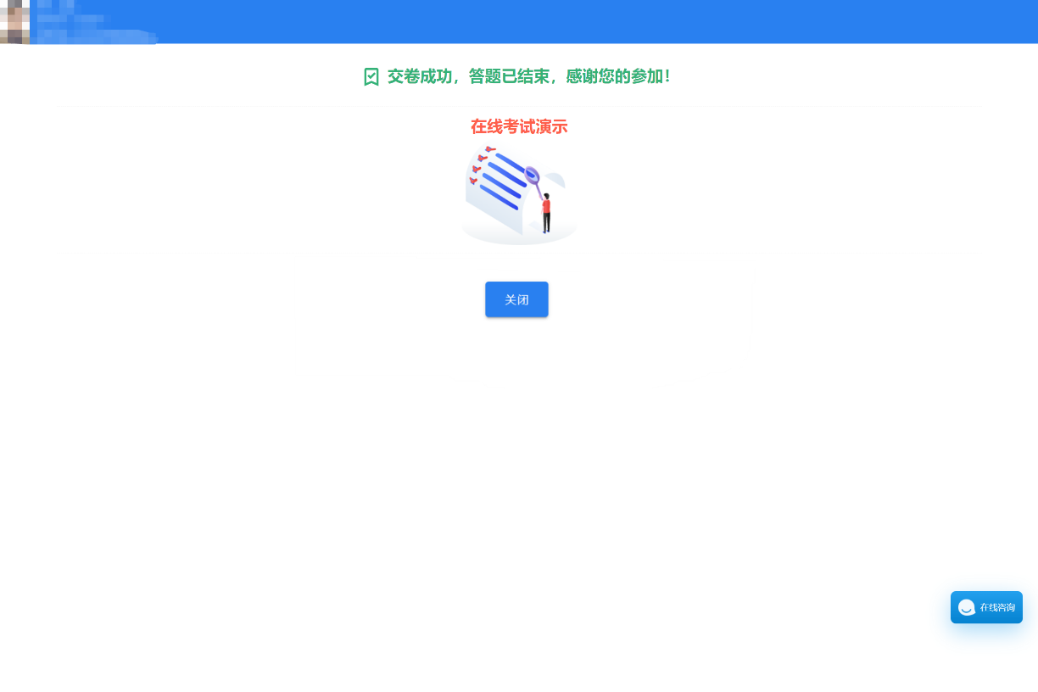
（图14）
4.面试过程中，电脑的摄像头保持正面面对考生。建议考生的完整的头部、肩部处在监控范围内，并露出双耳，如下图15所示。面试设备四周光线充足、均匀，避免监控画面过暗或过亮。
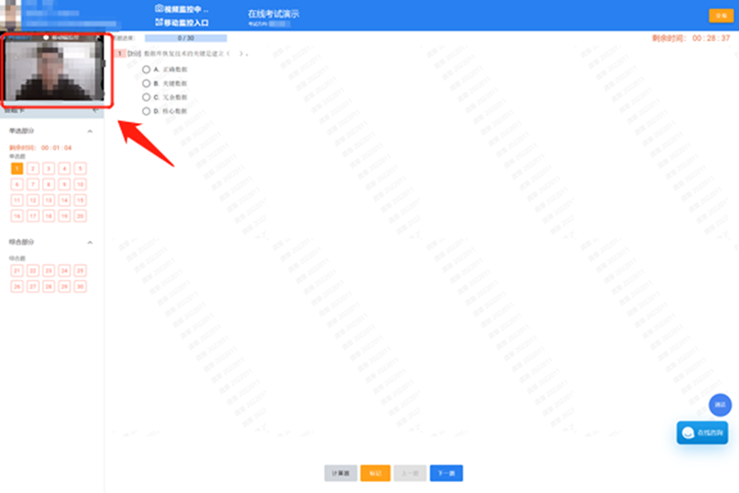
（图15）

（五）客服支持
1、在线面试系统，如果遇到设备或操作等技术问题，可点击页面右侧“在线客服”获取帮助，如下图16所示。
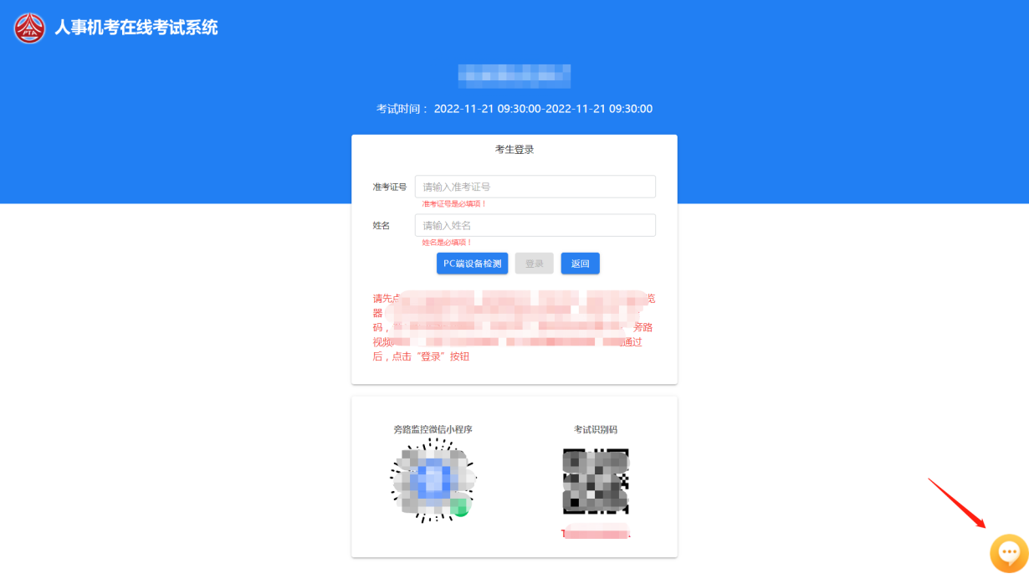
（图16）
特别提醒：技术支持仅解答面试系统相关的问题；严禁向技术支持透露或咨询与面试内容有关的问题。关于面试资格、面试成绩、合格线等非面试系统问题，考生另行咨询招聘单位。
2、技术客服联系方式：0731-85240657转8005

